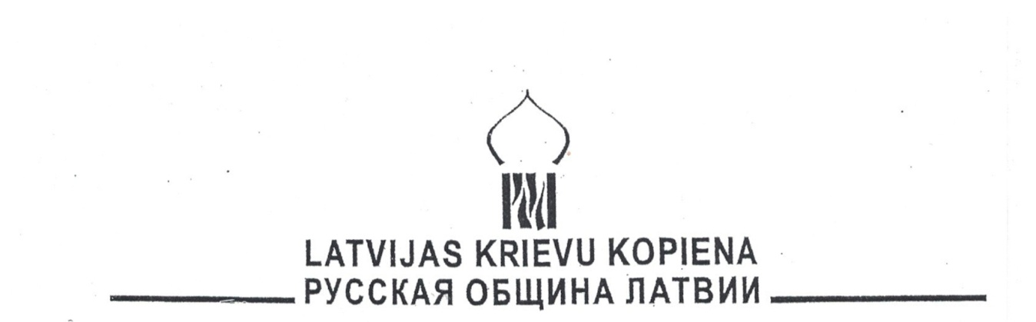

Русская община Латвии с 1 мая 2014 года имеет консультативный статус при Экономическом и Социальном Совете (ЭКОСОС) Организации Объединённых Наций

Юридический и почтовый адрес: Rupniecības iela 9, Rīga, LV-1010
_________________________________________________________________

18 марта 2021 г.
Уважаемые коллеги, добрый день!
Нашему товарищу и другу Леониду Ленцу нужна сегодня Ваша помощь. Ниже - письмо супруги Л.Ленца Светланы Видякиной, которое она сегодня направила Чрезвычайному и Полномочному послу России в Латвии Е.В.Лукьянову. В письме указана сумма, необходимая для оплаты лечения Л.Ленца в первые две недели. Но лечение на этом не закончится, и финансовая помощь будем необходима и дальше. Давайте всем миром, кто сколько может, соберем финансовые средства на лечение Л.Ленца.
С уважением, В.И.Гущин, президент РОЛ

_______________________________________

Пушкинское общество Латвии обращается в Посольство РФ с просьбой оказать финансовую помощь председателю Пушкинского общества Леониду Ленцу, актёру Рижского Русского театра.
5 марта с ним случился инсульт с тяжелыми последствиями (инфаркт головного мозга, парализован с частичной потерей глотательной функции). Был госпитализирован в Рижскую клиническую больницу Гайльэзерс (стационар). С 23 марта его направляют на дальнейшее лечение в инсультный центр г. Сигулды (только там могут взять жену Светлану Видякину, сопредседателя общества, по уходу за мужем). Если есть возможность, просим оказать материальную помощь в оплате двухнедельного лечения Леонида Ленца. Свое пребывание в больнице С. Видякина оплачивает сама.
За 30 лет служения в Пушкинском обществе Л. Ленцем и С. Видякиной много было сделано для сохранения русской культуры в Латвии. Были установлены памятники поэту А.С.Пушкину и герою войны 1812 г. генерал-майору Я.П.Кульневу. Была установлена памятная плита А.С.Пушкину рядом с его музой А.П. Керн. Много мероприятий было проведено в Доме Москвы г. Риги.
Л.Ленц за свое служение имеет награды Латвии и России. Всегда были и будем благодарны за оказанную помощь.
ОПЛАТА:
- стоимость проживания и лечения в сутки в лечебном центре в Сигулде 37 eur, за 14 дней - 518 eur;
- cтоимость спецмашины (из больницы в Ригу - 40 еur, из Риги (23 марта) в Сигулду - 50 еur).
Всего: 608 евро 00 центов.

Банковский личный счет в Swedbanka сопредседателя общества С. Видякиной LV43HABA0551000555635

Всегда с уважением, сопредседатель Пушкинского общества C. Видякина (тел. 26472948) и секретарь Т. Кулинская

Рига. 18 марта 2021 г.

